江苏省危险废物经营许可证申请书

申请单位名称 江苏利之生环保服务有限公司 (章)
申请经营废物的类别 HW02、HW03、HW04、HW06、HW08、HW09、
HW11、HW12、HW13、HW17、HW22、HW29、
HW31、HW34、HW35、HW36、HW49、HW50
经营方式 收集、贮存
申请数量(吨/年) 5000吨/年
填报日期 2025年4月

首次申请 ；□重新申请 ；☑换证

江苏省环境保护厅制
填 写 说 明
- 申请书除最后一页（核查综合意见、省环保厅审批意见部分）外均由申请单位填写，填写时除签名以外均要求打印。
- 申请书填写内容应与所附证明材料一致，否则视为材料不完整。
- 申请书各项内容应按实际情况填写。尚未实现的，按计划内容填写，并逐项注明“计划”字样。
- 经营方式分为收集、贮存、处置三大类，其中处置包括焚烧、填埋、化学处置、物理处置及其它方法。
- 危险废物的危险特性是指传染性、爆炸性、易燃性、腐蚀性、浸出毒性、急性毒性等特性。
- 申请书一式八份，如内容填写不下，可自行附页。
申请者声明
本申请书及有关附带资料是完整的和真实的。我代表申请单位郑重承诺：遵守《危险废物经营许可证管理办法》中对危险废物经营单位的各项规定，履行相关义务。
法人代表签字：
申请单位名称 |  |  | 江苏利之生环保服务有限公司 |  |  |  | 经济性质 |  | 有限责任公司
注册地址 |  |  | 溧阳市昆仑街道巨神路1号7幢 |  |  |  | 企业代码 |  | 91320481MA235QJ53Y
经营场所地址 |  |  | 溧阳市绸缪化工园中心路10号 |  |  |  | 固定资产总值 |  | 260万元
注册资金 |  |  | 1000万元 |  |  |  | 法人代表 |  | 赵亚洲
成立时间 |  |  | 2020年11月17日 |  |  |  | 单位总人数 |  | 10
占地面积 |  |  | 950平方米 |  |  |  | 建筑面积 |  | 800平方米
电 话 |  |  | 18906140188 |  |  |  | 传 真 |  | /
电子邮箱 |  |  | 962686462@qq.com |  |  |  | 邮政编码 |  | 213300
联系人 |  |  | 李欣 |  |  |  | 联系人电话 |  | 18906140188
单位主要负责人 | 姓 名 | 性 别 |  | 年 龄 | 职 务 | 职 称 |  | 文化  程度 | 专 业 | 本专业工作年限 | 工作  岗位

申  请  经  营  废  物  情  况 | 废物名称 | 类别  编号 | 主要化学成分 | 危险  特性 | 经营数量(吨/年) | 经营方式
申  请  经  营  废  物  情  况 | 医药废物 | HW02 | 医药 | 浸出毒性 | 5000 | 收集、贮存
申  请  经  营  废  物  情  况 | 废药物、药品 | HW03 | 药品 | 浸出毒性 | 5000 | 收集、贮存
申  请  经  营  废  物  情  况 | 农药废物 | HW04 | 农药 | 浸出毒性 | 5000 | 收集、贮存
申  请  经  营  废  物  情  况 | 废有机溶剂与含有机溶剂废物 | HW06 | 高沸物、苯，甲苯 | 浸出毒性 | 5000 | 收集、贮存
申  请  经  营  废  物  情  况 | 废矿物油与含矿物油废物 | HW08 | 多环芳烃、重金属 | 浸出毒性 | 5000 | 收集、贮存
申  请  经  营  废  物  情  况 | 油/水、烃/水混合物或乳化液 | HW09 | 乳化剂 | 浸出毒性 | 5000 | 收集、贮存
申  请  经  营  废  物  情  况 | 精（蒸）馏残渣 | HW11 | 酸焦油、焦油渣 | 浸出毒性 | 5000 | 收集、贮存
申  请  经  营  废  物  情  况 | 染料、涂料废物 | HW12 | 重金属，苯系物 | 浸出毒性 | 5000 | 收集、贮存
申  请  经  营  废  物  情  况 | 有机树脂类废物 | HW13 | 有机树脂 | 浸出毒性 | 5000 | 收集、贮存
申  请  经  营  废  物  情  况 | 表面处理废物 | HW17 | 重金属等 | 浸出毒性 | 5000 | 收集、贮存
申  请  经  营  废  物  情  况 | 含铜废物 | HW22 | 铜 | 浸出毒性 | 5000 | 收集、贮存
申  请  经  营  废  物  情  况 | 含汞废物 | HW29 | 汞 | 浸出毒性 | 5000 | 收集、贮存
申  请  经  营  废  物  情  况 | 含铅废物 | HW31 | 铅 | 浸出毒性 | 5000 | 收集、贮存
申  请  经  营  废  物  情  况 | 废酸 | HW34 | 硫酸和亚硫酸、盐酸 | 腐蚀性 | 5000 | 收集、贮存
申  请  经  营  废  物  情  况 | 废碱 | HW35 | 氢氧化钠、氢氧化钾、氢氧化钙 | 腐蚀性 | 5000 | 收集、贮存
申  请  经  营  废  物  情  况 | 石棉废物 | HW36 | 二氧化硅和氧化镁 | 浸出毒性 | 5000 | 收集、贮存
申  请  经  营  废  物  情  况 | 其他废物 | HW49 | 重金属等 | 浸出毒性 | 5000 | 收集、贮存
申  请  经  营  废  物  情  况 | 废催化剂 | HW50 | 有毒重金属等 | 浸出毒性 | 5000 | 收集、贮存

主  要  经  营  设  施  及  设  备 | 名 称 | 规格型号 | 设计能力  (吨/年) | 数量 | 生产厂家/产地 | 投运日期 | 使用场所/用途
主  要  经  营  设  施  及  设  备 | 叉车 | 3吨 | 3吨 | 1 | / | 2021.6 | 厂内搬运
主  要  经  营  设  施  及  设  备 | 电子磅 | 0-3吨 | 3吨 | 1 | 大众衡器/盐城 | 2021.6 | 称量
主  要  经  营  设  施  及  设  备 | 尾气处理装置 | / | 10000m³/h | 1 | / | 2021.6 | 废气处理
主  要  经  营  设  施  及  设  备 | 打包机 | / | / | 1 |  | 2021.6 | 危废打包压缩

废物的包装、收集
- 废物包装形式
要求产废单位采用50L旋盖塑料桶或200L加盖铁桶或吨桶、吨袋、托盘等进行包装，并用缠绕膜固定好，防止散落和泄露。
- 包装容器数量
危险废物的包装由产废单位完成，我公司配有打包机一台，对收集后的危险废物中体积较大的非液体废物用打包机进行压缩，减小危废体积，使危废包装整齐便于堆放贮存及运输。
- 废物收集工具、设施
委托具有危险货物道路运输经营许可证的单位进行运输。
废物的运输
- 废物运输方式
汽车运输。

- 现有运输工具数量和资质（或租用运输工具的来源、数量、资质）
委托具有危险货物道路运输经营许可证的单位（常州鸿信运输有限公司）进行运输，经营资质为：道路普通货物运输，货物专用运输（集装箱），货物专用运输（罐式），经营性道路危险货物运输（2类1项，2类2项，2类3项，3类，4类1项，4类2项。5类1项，6类1项，8类,9类，危险废物）（剧毒化学品除外）。

- 废物运输时的应急方案和工具
危险废物的运输车辆经过环保主管部门的检查，并持有主管部门签发的许可证，负责运输的司机通过专业培训，持有资质证明文件，承载危险废物的车辆设置明显的标志或专用的危险符号，以引起注意；运输车辆所载危险废物注明来源、性质和运往地点，中有专人押运，配备灭火器、防护服和应急用具，药品、通讯工具等，以备发生紧急情况时使用；组织危险废物的运输单位，在事先应做出周密的运输计划和行驶路线，途中发生突发事故，先拨打“110”或“119”报警电话，以救人为准则，发生危险废物散落，设法收集防止扩散。

废物的贮存/暂存
- 废物贮存/暂存方式
按照《危险废物贮存污染控制标准》（GB18597-2001）的要求，仓库内设置了8个隔间，根据危废的不同种类及形态分类贮存于指定隔间，我公司配有打包机一台，对收集后的危险废物中体积较大的非液体废物用打包机进行压缩，减小危废体积，使危废包装整齐便于堆放贮存及运输。每个隔间内的危废堆放层数不超过两层，堆高不超过2m。并粘贴符合国家相关标准的危险废物标签，符合规定要求。

- 废物贮存场所情况简述
本项目危废贮存仓库共800平米，共8个隔间，收集的危废分类堆放，危废仓库符合《危险废物贮存污染控制标准》(GB18597-2001)的规定要求，仓库内设排水沟及集水池，地面涂刷环氧地坪漆，仓库内设有废气收集系统、监控系统等。环评批复可以收集的危险废物种类包括18大类，收集规模5000吨/年。

废物的预处理
- 废物预处理工艺
本项目没有危废预处理工艺。

- 废物预处理设施、设备
本项目没有危废预处理设施。

废物处置工艺及设备、设施
1、废物收集贮存流程
危废产生单位
危废取样
样品分析
符合要求
现场收集
危废收集单位
分类贮存

集中运输
危废运输
危废处置单位
不
符
合
要
求
危
废
管
理
系
统
申
报

1）收集前取样检测
本项目签订合同之前首先应对照产废单位环评并与产废单位相关负责人沟通，确定企业危废产生量及查看危险废物八位码，确保该危废在我公司危废经营许可证允许收集的范围之内。然后根据企业生产工艺及原辅材料，对照《危险化学品名录》，确保其危废不属于剧毒化学品，对属于剧毒化学品的不允许签订合同。对于具有感染性的危废，不允许签订合同。如危废为液体，且通过经验不确定其是否易燃的，应取样并检测危废的闪点，对于闪点小于60℃的危废不允许签订合同。

2）产废单位现场收集

指派有资质运输单位的车辆及人员至产废单位进行收集转运。危险废物在运输前按照《危险废物转移联单管理办法》以及有关规定办理转移手续，并按每批转移单的数量、品种进行交接。

危废收集转运前需对包装容器和材料进行检查，主要检查内容如下：

同一容器内不能有性质不兼容物质；

检查包装材料的完整性，如发现包装容器破损，要求产废单位采取措施清理更换；

检查包装材料的密封性，发现有明显异味影响的危险废物，要求产废单位采取更换密封性高包装容器、大桶套小桶或者将污泥桶置于捆扎的塑料袋内胆中等方式减轻异味影响；

检查危险废物标签，危险废物的包装上应粘贴有带二维码危废标签；

检查包装材料外表残留物，发现包装容器外表面残留有废液、废渣、污泥等物质时，及时进行清理

不符合要求的由产废单位进行整改，拒不整改的则不进行装车转运。

3）危废运输

危险废物的运输任务委托具备危险废物运输资质的公司承担危险废物收运任务。驾驶员、押运员均持有相应证书，并接受过有关安全知识的教育，熟悉所运输危险废物的性质、危险特征及处理运输途中可能发生意外事故和应采取的应急措施。运输车辆应按规定的行走路线运输，车辆安装 GPS 定位设施，车辆的运输情况反馈回处置厂的信息平台，显示车辆所在的位置，车况等。运输车辆配备必要的应急处理器材和防护用品。一旦发生紧急事故，及时就地报警并尽快妥善处理，尽可能使影响降低到最低限度。

4）危废接收

核实确认到厂危废与危险废物转移联单是否相符，检查带二维码危废标签的完整性。

危废转运入厂时仍需检查危废包装是否完好，是否有渗漏，是否有异味，标签信息是否完整等情况，如出现不利于危废贮存的情况，采取和收集前检查相同的措施减缓不利情况的影响，并对危废是否属于剧毒化学品、是否具有易燃性进行分析判断，对剧毒化学品、易燃性（闪点小于60℃）的危废拒绝签收入厂。

检查确认完成后，进行危险废物的装卸、称重，并使用环保脸谱对危废的二维码标签进行扫描签收。

5）分类贮存

按照《危险废物贮存污染控制标准》（GB18597-2001）的要求，仓库内设置隔间隔断，根据危废的不同种类及形态分类贮存于指定隔间，每个隔间内的危废堆放层数不超过两层，堆高不超过2m。

危废仓库贮存设置专职管理人员，安装连续视频监控设施，负责对危险废物的贮存进行管理和监控，管理人员每天定时巡视仓库内危险废物的包装容器和贮存设施。

所有进出危险废物建立详细的“危险废物出入库台账”，记录上注明危险废物的名称、来源、数量、收集日期、出库日期及接收单位名称，并保留 10年，保证危险废物无流失并彻底处置。

6）集中运输处置

本项目的危险废物贮存周期根据收集危废的种类和数量及时进行转运处置，最长不超过1年，集中运输至有资质危废处置单位进行处置，转移过程按照《危险废物转移联单管理办法》以及有关规定办理转移手续，并按每批转移单的数量、品种进行交接，并在江苏省危险废物全生命周期信息管理系统中进行申报。
2、废物处置设备、设施
本项目仅进行危废的收集与暂存，不进行危废的处置，因此无废物处置相关设备、设施，仅有一台打包机对收集的危险废物中体积较大的非液体废物进行压缩，减小危废体积，使危废包装整齐便于堆放贮存及运输。
污染防治措施及防治效果
1、污染物产生情况
本项目产生的废水主要为生活污水；
本项目贮存过程可能产生的废气主要为非甲烷总烃、臭气浓度、HCl、硫酸雾；
噪声的主要产生设备有叉车、运输车辆、废气处理设备风机等；
固废主要为生活垃圾、废活性炭、喷淋废液和实验废液。

2、污染防治设施及工作原理
（1）废水：厂区实行雨污分流，雨水排入园区雨水管网，生活污水收集贮存于化粪池内，定期拖运至污水处理厂处理，目前园区正在进行雨污管网改造施工，待具备条件后接管进污水处理厂集中处理。
（2）废气：①有组织废气：危废贮存仓库常关闭，有挥发性的危废贮存隔间安装吸风管，在风机的吸引作用下，通过抽风使易挥发组分散发的气体在风机的负压吸引作用下，通过支管进入主风管，最终通入位于仓库南侧的废气处理装置（水喷淋+碱喷淋+除雾器+活性炭吸附装置），经处理达标后通过 15m 高排气筒排放，该装置的设计处理能力为 10000m³/h。②无组织废气：本项目无组织废气控制措施主要是控制危废贮存过程的异味，主要考虑采取以下措施；在危险废物收集阶段，派遣专业技术人员现场确认危废的性状和异味特征，指导产废企业使用密封性能高、材质良好的包装容器盛装。危险废物现场收集时、入库贮存前首先检查包装材料的密封性，发现有明显异味影响的危险废物，采取更换密封性高的包装容器、大桶套小桶、或者将危废桶置于捆扎的塑料袋内胆中等方式减轻异味影响。
（3）噪声：选用了噪声较低、振动较小的设备；对强噪声源采用了弹性减振基础等降噪措施。
（4）固废：生活垃圾环卫部门统一收集处理；
废活性炭（HW49，900-039-49）、废喷淋液（HW35，900-399-35）、实验废液（900-047-49）交由有资质的单位进行处置。
本项目接收和自产的危险废物在仓库内为短暂的贮存过程，本项目危废贮存仓库的设计、施工和运行管理均按照《危险废物贮存污染控制标准》（GB18597-2001）的要求执行。

- 污染防治效果（监测数据）
污染防治效果符合要求，详见检测报告。
预防和处理污染事故和其它突发性事件的方案和资金保障计划
- 废物分析的主要仪器、设备及分析项目
主要仪器：闪点仪、pH计等。
可分析项目：闪点、pH值等。
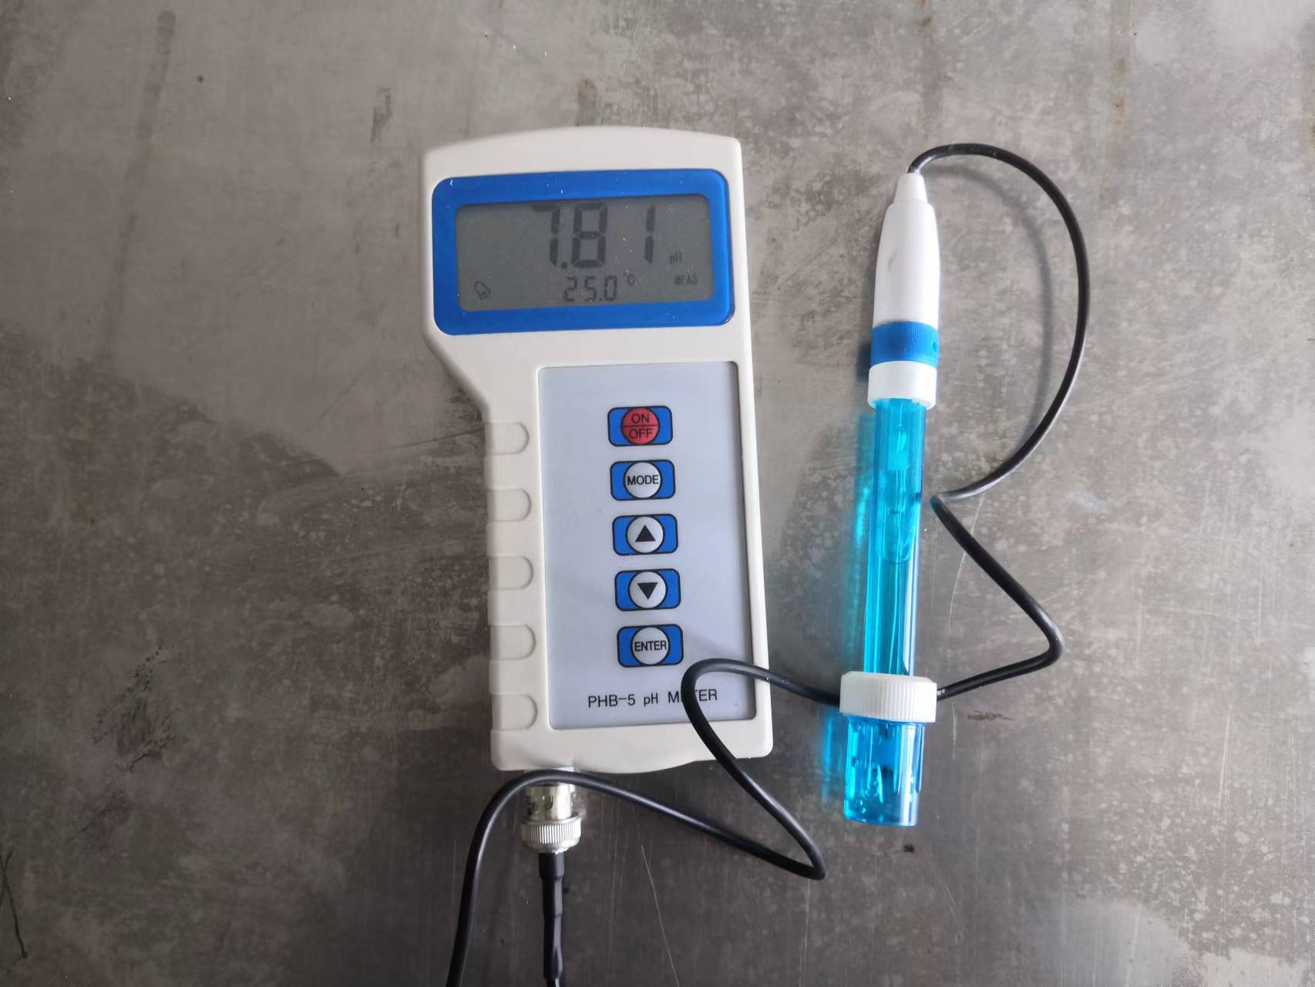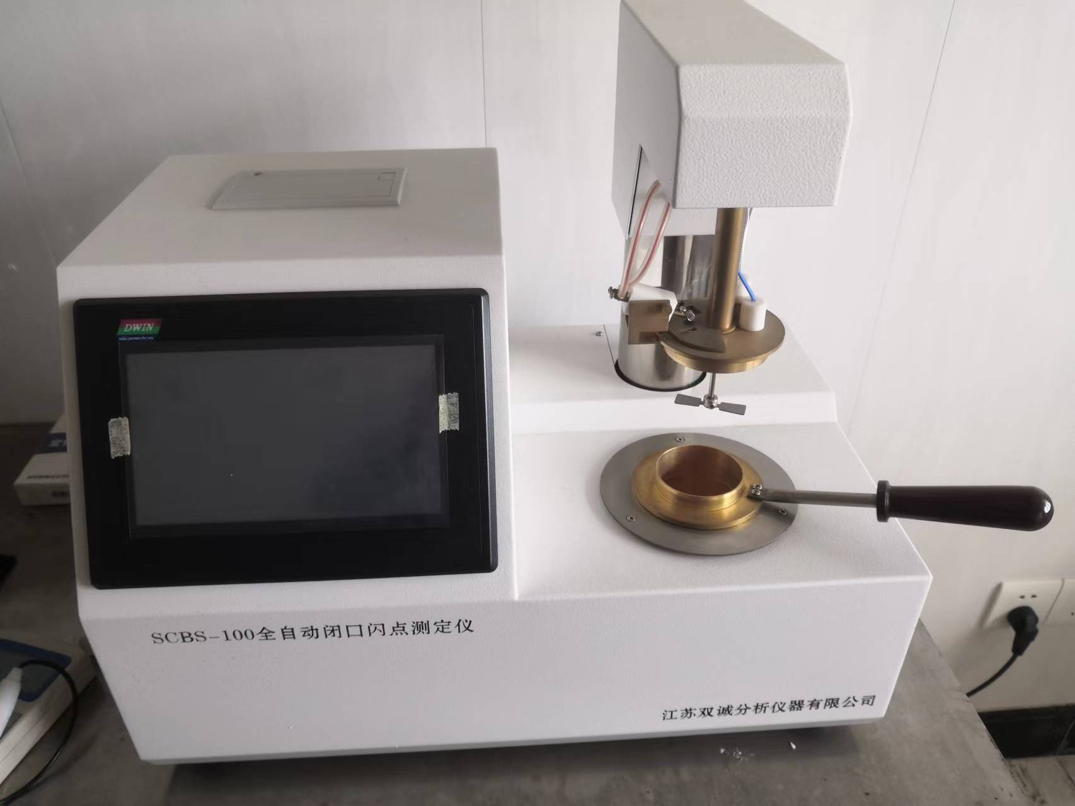
- 安全、保卫措施
采用警示标志，废弃物分类堆放；
设置监控系统，加强安全管理；
由门卫负责来客来访登记；
危险废物有专人负责并建立进出台账；
仓库内安装有有毒气体报警系统、消防系统、尾气处理系统等，并配备充足灭火器等消防器材；
加强设备的维护和定期检修，确保设备安全运行；
车间配有环保和安全生产管理员，公司领导定期和随机对生产现场进行检查，对隐患苗头及时采取措施。
- 内部检查监督管理措施
公司成立由总经理担任组长的检查监督管理小组，制定了相关环境保护管理制度、危废仓库管理责任制度及相关操作规程等，建立了危废管理相关台账，并定期检查相关台账及危废收集贮存等情况，并每天在江苏省危险废物动态管理系统中进行申报，严格按照国家法律法规及相关规章制度严格要求所有人员，保证各项环保措施符合标准。
- 人员培训及持证上岗情况
公司制定了职工培训计划，公司将对管理人员及其他员工每季度进行一次培训，发生各类危险化学品事故时报警、紧急处置、逃生、个体防护、急救、紧急疏散等程序的基本要求。采取的方式为课堂教学、综合讨论、现场讲解等。
每年进行一次应急综合演练，主要针对泄漏、中毒、火灾、爆炸、水、电中断等为主要内容，提高公司员工的应急处置能力；
环保管理人员具有专业环保知识，并有相关职称证书。
叉车工持证上岗。
- 意外突发事故应急措施
组建应急救援队伍，组织实施和演练，做到人员落实，岗位责任明确，救援设备齐全；
制定意外突发事故应急措施，如在运输、生产过程中发生意外事故，按预定方案进行；
风险事故一旦发生，除了启动公司应急预案进行内部保障外，为防止污染事故的扩大，进行区域联合应急，各级指挥部分别负责组织实施开发区、风险企业、车间的事故应急救援工作，并承担逐层上报工作。造成对居民有危害，或者对环境造成污染，除采取积极应急措施外，及时通报可能受到污染危害的单位及居民，并配合调查处理。
- 环境监测措施
类别 | 监测位置 |  | 监测项目 | 监测频率 | 监测单位
废水 | 污水接管口 |  | PH、SS、BOD₅、COD、TN、NH₃-N、TP | 一季度一次 | 南京爱迪信环境技术有限公司
雨水 | 雨水排口 |  | SS、COD | 每月一次 | 南京爱迪信环境技术有限公司
废气 | 无组织 | 厂界 | 非甲烷总烃、氯化氢、硫酸雾、臭气浓度 | 半年一次 | 南京爱迪信环境技术有限公司
废气 | 无组织 | 厂房外、厂区  内 | 非甲烷总烃 | 半年一次 | 南京爱迪信环境技术有限公司
废气 | 有组织 | FQ-001 | 非甲烷总烃、氯化氢、硫酸雾、臭气浓度 | 半年一次 | 南京爱迪信环境技术有限公司
噪声 | 厂界外1米 |  | 连续等效A声级 | 一季度一次 | 南京爱迪信环境技术有限公司

类别 | 监测位置 | 监测项目 | 监测频率 | 执行环境质量标准
地下水 | 监测井 | pH值、色度、浑浊度、嗅和味、溶解性总固体、总硬度、肉眼可见物、化学需氧量、阴离子表面活性剂、铝、钠、总汞、总镉、六价铬、总砷、总铅、总铜、总锌、总锰、总铁、总硒、氨氮、亚硝酸盐、硝酸盐、氰化物、氟化物、碘化物、硫化物、氯化物、硫酸盐、挥发性卤代烃、三氯甲烷、四氯甲烷、苯、甲苯 | 一类单元1次/半年，二类单元1次/年 | 《地下水质量标准》（GB/T14848-2017）
土壤 | 厂区内部 | PH值、总汞、总镉、六价铬、总砷、总铅、总镍、总铜、2-氯酚、一氯甲烷、二氯甲烷、四氯甲烷、1，1-二氯乙烷、1，2-二氯乙烷、1，1，1-三氯乙烷、1，1，2-三氯乙烷、1，1，2，2-四氯乙烷、1，2二氯丙烷、乙烯、氯乙烯、1，1-二氯乙烯、1，2-二氯乙烯、三氯乙烯、四氯乙烯、苯、甲苯、乙苯、邻二甲苯、对二甲苯、间二甲苯、氯苯、1，2-二氯苯、1，4-二氯苯、硝基苯类、苯乙烯、苯并[a]芘、茚[1，2，3-cd]芘、苯并[a]蒽、二苯并[a，h]蒽、苯并[b]荧蒽、苯并[k]荧蒽、荼、1，2-苯并菲、苯胺类 | 表层土壤1次/年，深层土壤1次/3年 | 《土壤环境质量建设用地土壤污染风险管控标准（试行）》（GB36600-2018）

- 发生意外突发事件，消除污染的资金保障措施
公司每年提供应急专项经费，用于事故应急方面的应急器材维护及购置，应急培训等费用。并已在保险公司投保了环境责任险，用于事故发生后的救护、检测、清消等善后处理费用。如发生意外突发事件，造成对人员及环境的损害，接受相关部门处理意见，赔偿经济损失。
周边环境简述及地理位置图
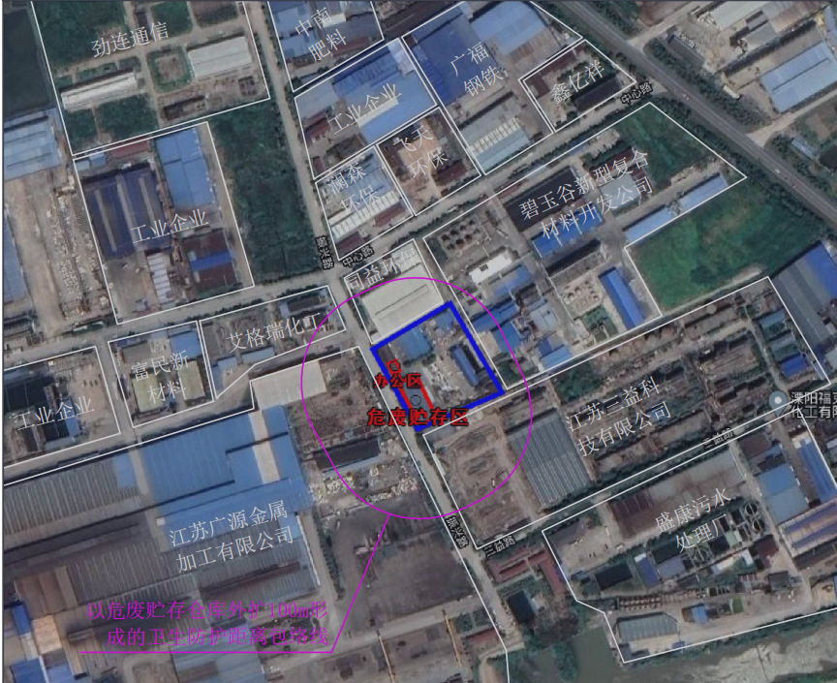
厂区布局说明及平面布置图
